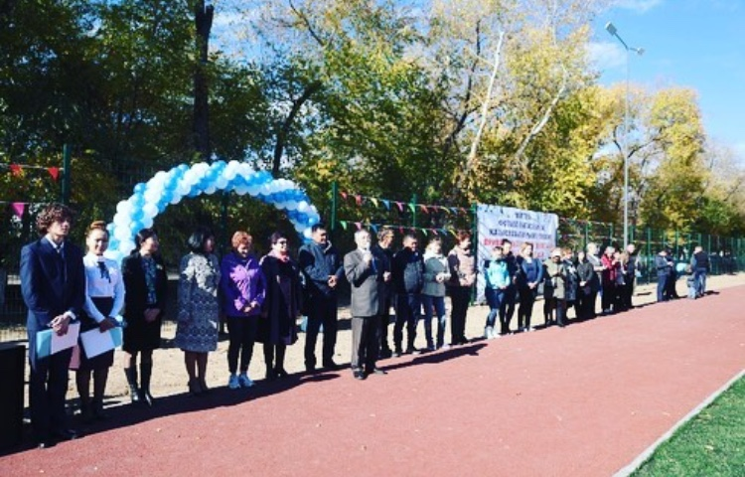Мектеп футбол алаңының ашылуы
2018 жылдың 10 қазанында №43 ЖОББМ-де футбол алаңының салтанатты ашылуы өтті. Осы оқиғаны мектеп оқушылары, мектеп алаңында балаларымен бірге спортпен шұғылданатын шағын аудан тұрғындары тағатсыздана күтті.

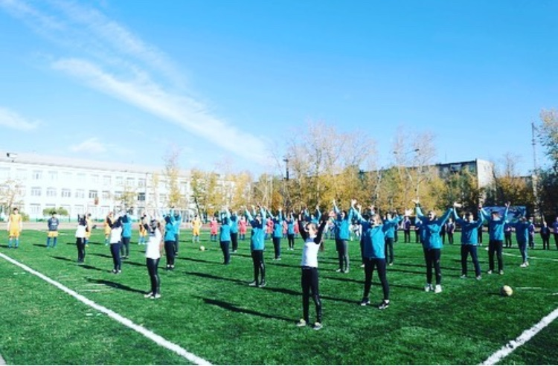Мақсаты - елбасымыз салауатты ұлттың қалыптасуын ерекше атап өтетін, бұқаралық спортты дамыту, салауатты өмір салтын насихатау және спорт кешендерін салу туралы айтылатын Н.Ә. Назарбаевтың Қазақстан халқына жолдауын жүзеге асыру.
Спорт мерекесіне педагогикалық еңбек ардагері На праздник спорта были приглашены ветеран педагогического труда, Қазақ КСР-нің үздік ағартушысы Николай Захарович Семига, спорт ардагері Виктор Николаевич Бондарь, «Марафон» спорт клубының жаттықтырушылары , қамқоршылық кеңесінің өкілдері және мектеп шағынаудының тұрғындары.
Жазғы уақытта футбол алаңы спорт ғимараттарына арналған заманауи техникалық талаптарға сәйкес толық күрделі жөндеуден өтті. Спорт алаңының кешеніне жасанды шөппен жабылған баскетбол, волейбол және футбол алаңдары кіреді.
30 жылдан астам уақыт бойы волейбол және баскетбол, жеңіл атлетика, шахмат, қысқы және жазғы көпсайыс бойынша мектеп командасы қалалық ойындарында жүлделі орындарға ие болды.
«Марафон» спорт клубының жаттықтырушылары және дене шынықтыру мұғалімдері Қазақстан республикасының бірнеше ұрпақ жеңімпаздарын тәрбиелеп шығарды. Мектеп өзінің түлектерін әрдайым мақтан етеді. Олар биатлон бойынша Қазақстан Республикасының жеңімпаздары - Усанова Дарья, Мясоедов Евгений, офицерлік триатлон бойынша - Усанова Анастасия, жеңіл атлетика - Богомольская Ольга, Сидоров Александр, Семенова Милана, Болибок Николай.

